ESTRUCTURA SECUNDÀRIA

L'ectructura secundària està determinada per els plecs de la cadena, formada per les atraccions entre aminoàcids pròxims. Aquestes atraccions són els ponts d'hidrogen que proporcionen estabilitat a l'estructura. Hi una sèrie de tipus d'estructures possibles, entre les quals destaquen :

-L'alfa hèlix: La cadena d'aminoàcids es plega sobre sí mateixa per els girs al voltant del carboni alfa. L'estructura es manté gràcies als ponts d'hidrogen formats entre el grup C=O d'un aminoàcid i elgrup N-H del quart aminoàcid. Es forma una disposició helicoïdal. Els radicals es situen cap a l'exterior de l'hèlix, cada 3,6 aminoàcids dóna una volta completa.
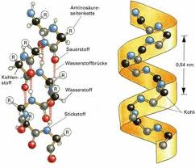
-La làmina beta: La cadena d'aminoàcids es posa en disposició de zig-zag , cada residu presenta una rotació de 180º respecte a l'anterior, els residus es disposen alternativament a dalt i abaix. Pot estar format per fragments d'una mateixa cadena o cadenes diferents.
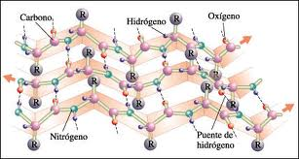

ESTRUCTURA SUPERSECUNDÀRIA


L'estructura resulta de la combinació d'estructures secundàries que apareixen en diferents proteïnes. Pot tenir una determinada funció o formar part d'una unitat funcional major, anomenada domini. El mateix tipus d'estructura supersecundària pot tenir diferents funcions a diferents proteïnes.

